Martes
09
de noviembre

Cuarto de Primaria
Historia

De los zapotecos a los mixtecos: El pasado mesoamericano de Monte Albán

Aprendizaje esperado: Distingue las características y reconoce los aportes de las culturas mesoamericanas y su relación con la naturaleza.

Énfasis: Analiza la ubicación geográfica y la organización político social de las civilizaciones que se desarrollaron en Mesoamérica desde el 2500 a.C. hasta 1521: Olmeca, maya, teotihuacana, zapoteca, mixteca, tolteca, mexica.

¿Qué vamos a aprender?

El día de hoy continuarás con el estudio de las culturas del pasado mesoamericano. En esta sesión aprenderás acerca de las culturas zapoteca y mixteca.

Revisarás tres aspectos: Conocerás la ubicación geográfica de Monte Albán, la organización político-social de los zapotecos y los mixtecos, y también en qué momento cada una de las dos culturas ocupó ese espacio.

Todo esto para ver qué diferencias y similitudes hubo entre las dos culturas que vivieron en lo que hoy se conoce como el bello estado de Oaxaca, descubrirás que cosas que siguen existiendo en el presente y cuáles no.

En esta sesión se revisarán estas dos culturas para que puedas observar cómo los zapotecos y mixtecos ocuparon un mismo sitio en diferentes momentos de la historia, y así puedas compararlos fácilmente.

En tu libro de Historia podrás estudiar este tema de la página 52 a la 54.
https://libros.conaliteg.gob.mx/20/P4HIA.htm?#page/52

Si no lo tienes a la mano, no te preocupes, puedes consultar otros libros que tengas en casa, o en Internet, para saber más.

¿Qué hacemos?

Observa el siguiente video para recordar las características del periodo clásico de Mesoamérica, y conocer lo que fue el impresionante lugar de Monte Albán con los zapotecos en el periodo clásico. Ve del min 0 al 1:27 y del 5:02-6:26.

- El clásico.
https://aprende.org/tema/historia_timeline/M%C3%A9xico-Prehisp%C3%A1nico-hycv3v/?autoplay=dhaksl*

Como viste en el video, Monte Albán era una ciudad donde convivían diferentes pobladores del área de Oaxaca y hablaban diferentes lenguas, pero eso no impidió que llegara a ser una urbe muy importante en el periodo clásico y que por ello sea considerada por los estudiosos como una de las tres ciudades más sobresalientes. En el mapa de la página 41 de tu libro de historia, observa su ubicación geográfica.
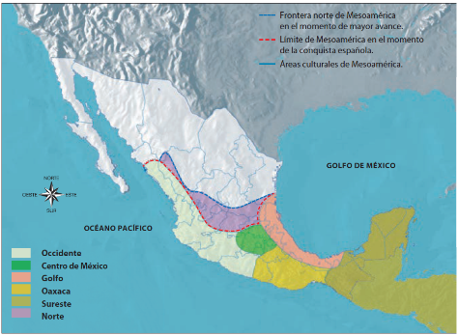

La zona que está señalada con color amarillo/mostaza, es el área cultural, que se ha llamado como área oaxaqueña desde tiempos remotos, y se volvió una zona donde se desarrolló mucho la agricultura, la producción de cal, sal y arcilla para la alfarería, abarcaba lo que actualmente se conoce como el estado de Oaxaca y parte de los actuales estados de Chiapas, Puebla, Guerrero y Veracruz.

Los zapotecos, aprovecharon las riquezas naturales con las que contaba la región, y decidieron fundar la ciudad de Monte Albán sobre un pequeño cerro, donde no sólo pudieron establecer un lugar propicio para el comercio, sino incluso defenderse de sus rivales, puedes actualmente ver sus restos a 18 km de la actual ciudad de Oaxaca de Juárez.

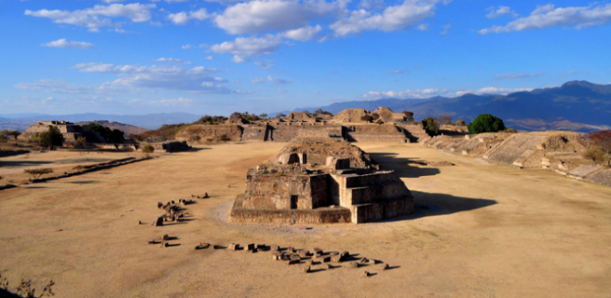

Observa el siguiente video donde vas a conocer las características de Monte Albán como ciudad; las partes que tenía ese lugar y cómo vivían en él, los antiguos zapotecos.

- La ciudad de la gente de las nubes
https://www.youtube.com/watch?v=Fp-l-g1UbFI

Ahora que has visto cómo era la antigua ciudad de Monte Alban y el uso de los espacios que había ahí, es importante que veas cómo era la organización política y social de los zapotecos.

Lee con atención la siguiente información sobre la organización político social de los zapotecos.

Así como las otras culturas mesoamericanas que has visto, los zapotecos tenían un régimen político teocrático, el cual tenía como principal autoridad a los gobernantes-sacerdotes, la religión también era muy importante para ellos.

Los siguientes estratos sociales son muy parecidos a los de los mayas y los teotihuacanos.
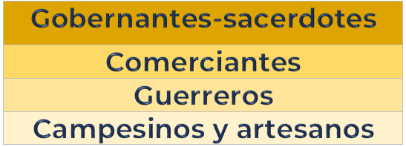

En primer lugar, están los Gobernantes-sacerdotes, quienes dirigían la ciudad, también había un grupo de comerciantes, que se dedicaban a conseguir recursos que no se podían encontrar cerca de Monte Albán, recordaras, por ejemplo, que se ha mencionado que había un grupo de mercaderes que vivía en Teotihuacán.

Un grupo más, eran los guerreros, quienes se encargaban de conquistar otros pueblos y conseguir tributos (alimentos, objetos o vestidos) para satisfacer las necesidades del grupo dominante, además de atrapar prisioneros de guerra.

Finalmente estaban los campesinos y artesanos, ellos vivían en barrios y tenían diferentes oficios, algunos se dedicaban a la albañilería, o eran pintores, otros talladores de piedras y alfareros; así como otros se dedicaban a la orfebrería o a tejer telas, con su trabajo mantenían a los demás grupos sociales.

Los zapotecas de Monte Alban tuvieron un momento de auge, pero por diferentes situaciones que aún no se conocen del todo, los zapotecos perdieron su fuerza y abandonaron Monte Albán, esto fue entre el final de periodo clásico y el inicio posclásico, momento que aprovecharon los mixtecos para comenzar a volverse más fuertes e importantes en la región.

Ahora toca el turno de hablar del periodo posclásico y de cómo cambió Monte Albán en ese periodo, que es cuando los mixtecos habitaron esa zona.

Observa el siguiente video donde podrás ver las características generales del periodo posclásico, así entenderás mejor cómo se desarrollaron los mixtecos, ve hasta el minuto 1:36

- El posclásico.
https://aprende.org/comparte/7673n8

Como ya se mencionó, fue justo al principio del posclásico que los mixtecos aparecieron y se desarrollaron en la región de Oaxaca, construyendo ciudades como Mitla o Coixtlahuaca, ellos alcanzaron su máximo esplendor en el periodo posclásico, del año 900 al 1521.

Los mixtecos aprovecharon la zona en la que estaban para seguir comerciando e intercambiando productos con otras regiones mesoamericanas, pero al mismo tiempo buscaron formar alianzas para defenderse militarmente. Su organización política, al igual que los zapotecos, era teocrática. La religión, tal y como se pudo ver en el video, hacía más alusión a la guerra y por lo mismo, los guerreros se volvieron todavía más importantes en este periodo que con los zapotecos.

Otra cosa que es importante decir es que, durante el posclásico, el juego de pelota se convirtió en una actividad todavía más frecuente y cada vez tenía más relación con el sacrificio humano y con los rituales dedicados a la fertilidad y a las fuerzas de la naturaleza.

En cuanto a la estratificación política y social, entre los distintos grupos sociales había diferencias muy visibles, prácticamente era imposible cambiar de grupo social, por ejemplo, un mercader no podía llegar a ser sacerdote. Referente a ello, tienen la siguiente organización.

Los Gobernantes-sacerdotes y nobleza, se dedicaban a ejercer el poder político y religioso de cada reino o señorío mixteco, por lo general las familias nobles sólo se casaban con otras familias nobles para así no perder el poder, el cual se pasaba de padres a hijos.

Los Mercaderes, sacerdotes, burócratas y jefes guerreros, ayudaban en la administración y el control de las regiones que estaban bajo el dominio de los gobernantes-sacerdotes y nobles, además de que tenían que defender el reino de sus enemigos.

Las personas libres, tenían sus propias tierras, negocios de artesanía y comercio.
Las personas sin tierra, eran reclutados como trabajadores por las personas libres; eran los que hacían los diversos alimentos y productos de la región, en este grupo se ubican los campesinos, pescadores y agricultores.

Los Esclavos mixtecos, eran el sector social más bajo dentro de esta cultura, convivían con las personas sin tierra, pero aun con menos derechos.

A diferencia de la época de Monte Albán, cuando una sola ciudad tenía el control de la región de Oaxaca, los mixtecos vivían en varios reinos y señoríos más pequeños. No hubo una unión muy clara entre mixtecos, los especialistas sugieren que muchas veces tuvieron conflictos entre los reinos mixtecos y por eso nunca tuvieron tanto poder como los zapotecas.

Observa la línea del tiempo que viene en tu libro de Historia, en la página 41.

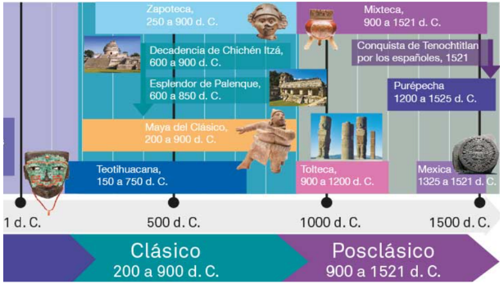

Puedes observar cuánto duró el esplendor de la cultura zapoteca en Monte Albán y cuánto duró el esplendor de la cultura Mixteca. Los zapotecas tuvieron el control durante 650 años aproximadamente, mientras que los mixtecos lo tuvieron por otros 600 años, a pesar de que las dos culturas se desarrollaron en la misma región, te habrás dado cuenta de que hubo algunas diferencias entre ellas.

Observa el siguiente video sobre lo que puedes encontrar en el Museo de Antropología e Historia acerca de estas dos culturas.

- Sala Culturas de Oaxaca-Museo Nacional de Antropología.
https://www.youtube.com/watch?v=_HrkZ3RXUHY

Los restos que están en este sitio, les sirven a los especialistas para recrear este pasado tan fascinante y a ti te ayuda a imaginar cómo vivían y pensaban los zapotecas y mixtecos del pasado.

Platica con tu familia lo que aprendiste, seguro les parecerá interesante y podrán decirte algo más.

¡Buen trabajo!

Gracias por tu esfuerzo.

Para saber más:
Lecturas

https://www.conaliteg.sep.gob.mx/

